GUION INTRODUCCIÓN COMPONENTE FORMATIVO 04
Título del video: Derecho a la accesibilidad, ajustes razonables, caja de herramientas y formatos.

TOTAL PALABRAS: 246

Imagen sugerida | Texto/Voz en off | Texto en pantalla
Escena 1  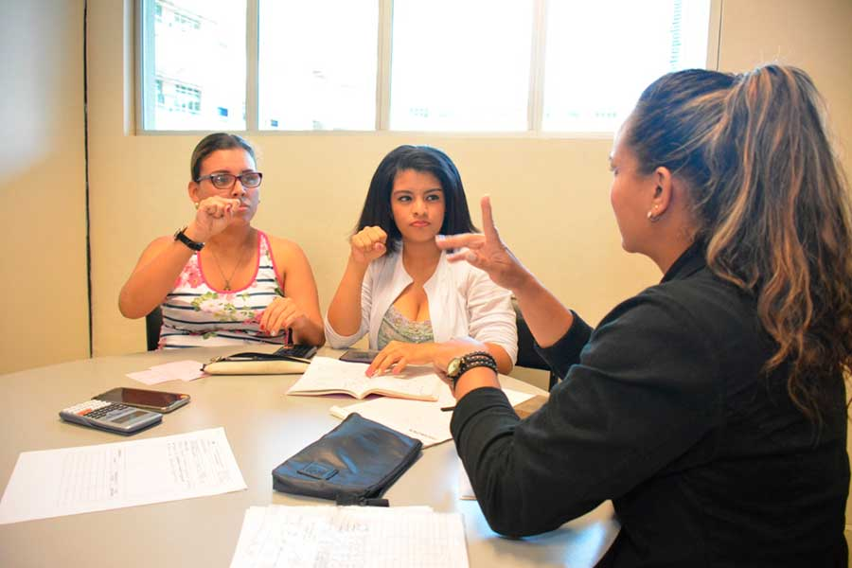  Fuente de la imagen: https://www.itm.edu.co//wp-content/uploads/2021/07/Pregrado-lenguaje-Senas.jpg | En este componente formativo se aborda el tema del derecho a la accesibilidad en el proceso de la valoración de apoyos, para lo cual es necesario implementar ajustes razonables que se constituyan en acciones afirmativas, que garantizan los derechos de las personas con discapacidad. | Derecho a la accesibilidad  Ajustes razonables  Acciones afirmativas
Escena 2    Fuente de la imagen:  https://www.google.com/imgres?q=accesibilidad%20personas%20ciegas%20&imgurl=https%3A%2F%2Fcdnwww.insuit.net%2Fwp-content%2Fuploads%2F2022%2F12%2F189641814_s-min.jpg&imgrefurl=https%3A%2F%2Fwww.insuit.net%2Fes%2Faccesibilidad-web-para-personas-ciegas%2F&docid=NmHkGR788s4_SM&tbnid=mao9lf4CDBxXIM&vet=12ahUKEwjZ7dWiqJOQAxWCF1kFHWeWJgYQM3oECB8QAA..i&w=799&h=560&hcb=2&ved=2ahUKEwjZ7dWiqJOQAxWCF1kFHWeWJgYQM3oECB8QAA | En primera instancia se aborda el tema de la accesibilidad, como el pilar fundamental para la garantía de los demás derechos de las personas con discapacidad, la cual se orienta por diferentes principios, entre los cuales están: universalidad, indivisibilidad, interdependencia, progresividad, igualdad y no discriminación. | Accesibilidad como el pilar fundamental  Garantía de los derechos de las ersonas con discapacidad  Principios: universalidad, indivisibilidad, interdependencia, progresividad, igualdad y no discriminación.
Escena 3    Fuente de la imagen: https://www.freepik.es/vector-gratis/ilustracion-concepto-abstracto-programa-accesibilidad-. | La garantía de la accesibilidad, implica la realización de una serie de ajustes razonables, que serían las modificaciones o adaptaciones necesarias según cada caso particular, así como de cada tipo de discapacidad. | La garantía de la accesibilidad implica ajustes razonables según tipo de discapacidad.
Escena 4  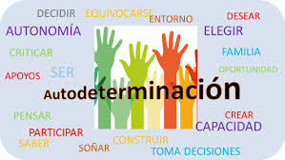  https://www.buenaspracticas.plenainclusion.org/practicas/autodeterminacion-en-infancia-y-adolescencia-un-reto-compartido-con-la-familia | Para garantizar lo anterior, las personas facilitadoras de la valoración de apoyos, cuentan con la caja de herramientas, esto es, un conjunto de instrumentos, recursos y apoyos especializados y pedagógicos, orientados a fortalecer la autonomía, la independencia y la toma de decisiones de las personas con discapacidad. La aplicación de estos ajustes, se constituyen en acciones afirmativas, que contribuyen a garantizar el derecho a la accesibilidad. | Las personas facilitadoras de la valoración de apoyos, cuentan con la caja de herramientas.  Conjunto de instrumentos orientados a fortalecer la autonomía, la independencia y la toma de decisiones de las personas con discapacidad.
Escena 5    Fuente de la imagen: https://www.cancer.gov/espanol/cancer/sobrellevar/adaptacion-al-cancer/grupos-de-apoyo | Por último, se presenta un ejemplo de la aplicación de la caja de herramientas, que en todo caso, no pretende constituirse en un elemento que aplique para todos los casos, sino que se requiere identificar las necesidades específicas de la persona, a partir de la realización de la entrevista realizada por la persona facilitadora de la valoración de apoyos. | La aplicación de la caja de herramientas requiere identificar las necesidades específicas de la persona, a partir de la realización de la entrevista.

